- 功能设计
在地图主界面增加数据可视化功能模块，也即是把需要的数据项通过一些专题地图体现出来，主要的数据项包括：各县市总人口数，男性总人口数，女性总人口数，少数民族总人口数，60岁以上总人口数，12岁以下总人口数。

1
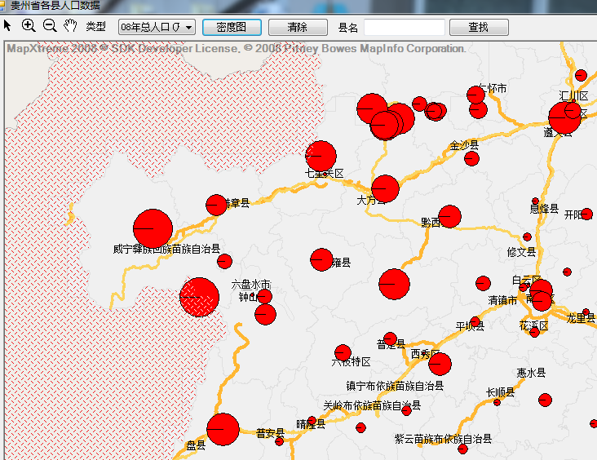
当我们单击上面主界面中的红色饼图按钮的时候，则会显示出每个地区的人口数据饼图或者折线图（一部分数据饼图显示，另一部分折线图显示），如：
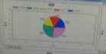，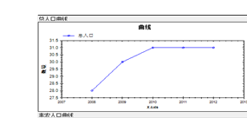
红色饼图的大小则代表了这个地区的人口数据大小。同理，我们用同样的方法，通过其他图形（不同于红色饼图）来体现出其他的数据指标，。

对于此前做的系统，如下图所示这个部分功能需要去掉，其原因在于没有达到通过图示的方法直观表达出来，从而没有体现出本项目的可视化。
